머신 러닝(컴퓨터 공학): 데이터로부터 패턴을 학습하는 방식 (데이터로부터 패턴을 학습하는 기법)-알고리즘 자체

빅데이터: 정해진 시간내에 한대의 컴퓨터로 처리하기 힘든 데이터(일반적인 컴퓨터)

고성능 머신 혹은 다수의 머신을 사용해 목표대로 데이터를 처리하 수 있음

데이터 마이닝(산업공학과): 데이터에서 의미있는 규칙을 마이닝 한다.

데이터 마이닝은 어플리케이션관점에서 머신러닝을 푸는 것

머신 러닌을 알고리즘 자체(스팸

패턴, 전처리를 하고

데이터 처리 -> 빅데이터 -> 데이터 엔지니어링( 거대한 데이터를 처리 기법)

머신 러닝 (데이터 애날리시스)-> 데이터 내에서 의미있는 패턴을 찾아 내는 것

|  |  |
| --- | --- |
| 빅데이터 | 데이터 마이닝 |
| 분산 처리(여래대의 컴퓨터를 연결하여 한대의컴퓨터와 같이 처리하는 것)와 데이터 베이스의 혼합 -> 기술 개념  하드둡,스파크,노에스큐엘,빅테이블->알고리즘 구현체 | 머신 러닝->기술 개념 |

김성훈 딥러닝/텐서플로우

딥러닝 -> 머신러닝의 한 분야 중 하나 (뉴럴 넷)

사진 내 객체 인식, 번역 등

굉장히 성능이 좋아서 많은 영역을 차지 하고 있음

이미지 넷이라는 컴피티션(사진 속에 객체를 찾아내는 )

이미지 처리에서 거의 대새

딥러닝은 마법의 탄환이 아니다(모든 걸 처리 할 수 없다)-> 이미지에 특출난 것 뿐

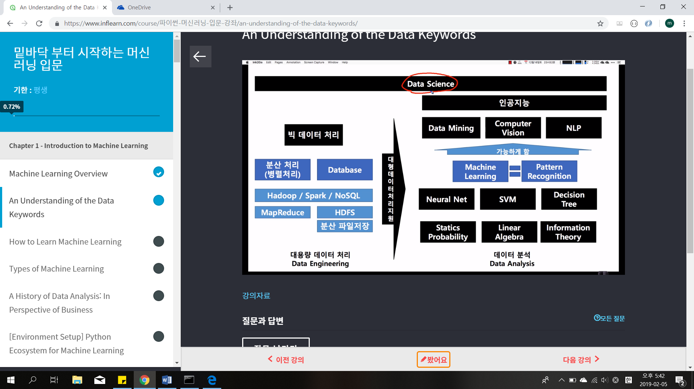

2) 어떻게 머신 러닝을 배울 것인가

존재하는 데이터에서 알고리즘을 사용해서 모델을 만들어 내고 새로운 데이터에 적용시켜 예상을 하는 것 -> 머신 러닝의 프로세싱

머신러닝 알고리즘 과 모델을 주로 배울 것

예측할 수 있는 모델(예측하게 하는 기준, 함수) 만들기!

Y=ax +b(모델)

(a,b 라는 파라미터 값을 추출하는 것이 중요)

와이와 엑스는 변하는 값

파라미터가 우리가 알아야 하는 것임

모델은 예흑을 위한 수학 공식 (1차 방적식이나 확률분포, 함수 형태 일 수도 있음)

알고리즘은 어떠한 문제를 풀기위한 과정

알고리즘은 모델이라는 해결을 풀기위한 과정

알고리즘을 가지고 모델을 추출하는 것이 머신러닝의 핵심임